**管理系召开学期总结暨安全工作部署会议**

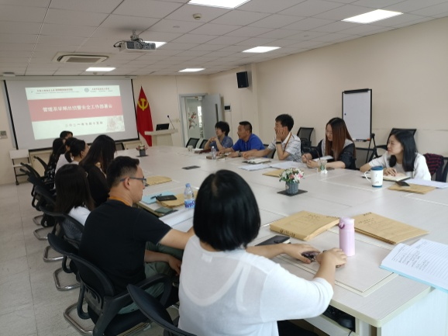7月15号下午2:30， 管理系在图文楼502召开了学期总结暨安全工作部署会议。管理系党政班子与教师参加了此次会议。

首先，管理系副主任王咏梅和黄欣懿就中职和高职教学进行了总结。

王咏梅副主任对本学期的竞赛情况进行了总结，鼓励全体教师积极参与竞赛；同时，她还提醒管理系教师暑期做好教学及教案的准备工作。黄欣懿副主任对本学期的国商连锁及中瑞办学进行了总结，督促教师做好下学期教学大纲修订与答疑补考的准备工作。

管理系主任袁建昌教授对管理系本学期的预算执行情况、机房完善、1+X考场建设等工作进行了总结，并对下学期市级获奖目标、专业基础课教考分离、中职连锁经营与管理新专业的申请等重点工作进行了展望，呼吁教师暑期进行自我学习、自我成长，不要让暑期变成暑假。

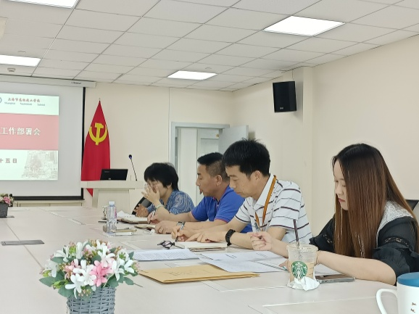最后，管理系陈国荣书记对暑期的安全工作进行了部署。陈书记主要从以下几点阐述了安全工作的推进：

1. 学生管理工作。陈书记要求教师多关注学生，关心学生成长。既要关心他们的学业，也要关心他们的心理健康，确保学生在校学习期间的学业成长与心理健康，安全愉快地学习。教师要关心暑期住宿学生，及时关注学生动态。
2. 就业服务工作。疫情对就业的冲击力显而易见，尤其对管理系的文科专业产生了巨大影响。疫情后时代的就业工作，需要每一位老师的参与。
3. 安全工作。暑期前，办公室”三关一切断”责任到人。暑期无特殊原因不返校，返校要做好”三关一切断”。
4. 疫情防控常态化。陈书记强调，暑期外出，一定要做好安全防护，疫情中高风险地区不要去，国外不要去。每天做好体温上报工作。离沪返沪都要填写相关表格，及时上报行踪。

会议结束前， 陈书记和袁主任还要求年轻教师暑期不要过于放松，要根据自己的职业生涯规划有计划地学习、调研，不要放弃任何一个学习和成长的机会。

管理系 杨淑琴（文/摄）

2021年7月15日